Лабораторна робота №1

Виконала: Ровнер Д. ІС-83

1. Опис ідеї

Застосунок для структурування своїх думок та записів. Людям часто приходять нові ідеї та думки, які вони протягом дня можуть забути. Мій продукт буде вирішувати цю проблему. У програмі буде надана можливість створювати список справ, що мають бути вирішені протягом дня (можна створювати такі списки на майбутнє). Також буде розділ, у якому думки можна буде записувати просто хаотично, маркувати їх якимось чином (наприклад різними кольорами), сортувати по важливості та даті створення. Також буде можливість завантажити фото у замітку, яке буде відображатися при перегляді цієї замітки.

Також можна буде створювати замітки-нагадування з указанням часу, що будуть видавати повідомлення за вказаним часом. Програму можна буде використовувати зареєстрованим користувачам. Замітки зареєстрованих юзерів будуть зберігатися на сервері і при вході в аккаунт кожен із них буде бачити свої замітки. Незареєстровані юзери можуть вести замітки на своєму пристрої, але мають вірогідність втратити їх.

1. Опис цільової аудиторії

Застосунок можуть використовувати люди будь-якого віку, яким необхідно робити замітки протягом дня про свої справи, тобто він може бути корисним як для підлітків, так і для дорослих. Програма може допомогти розпланувати свій день так, щоб нічого не забути і все встигнути.

1. Опис команди і технологій, що будуть використовуватися.

У команді лише одна людина, тому всі обов’язки вона бере на себе.

Для програми будуть використовуватися технології backend-end розробки, java, а також фреймворк React Native як той, що використовує мову java. Програма розроблюється для платформи Android 9.0, 10.0. Програма буде реалізовувати клієнт-серверну взаємодію.

1. Прототипи і списки екранів.

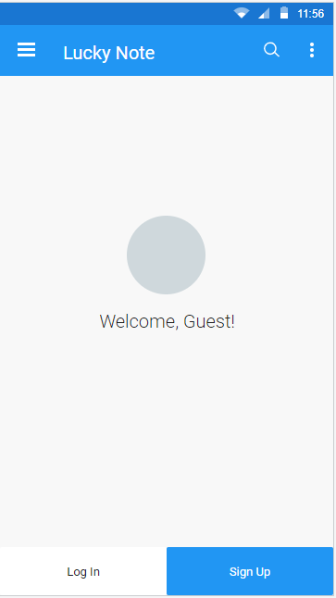

Рис. 1 – екран входу в аккаунт.



Рис. 2 – екран з календарем подій

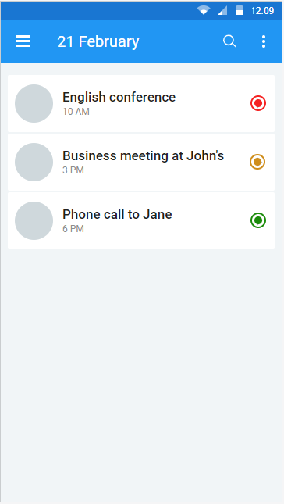

Рис. 3 – екран зі списком заміток на 1 день (приклад)

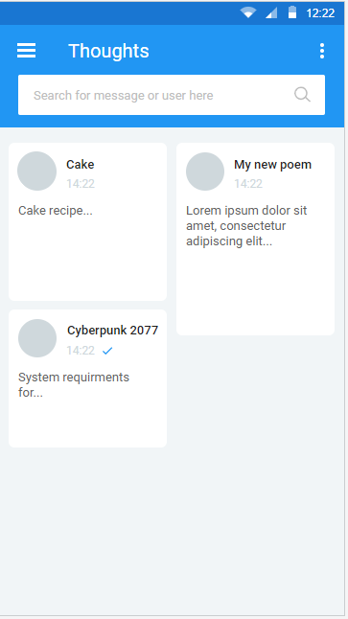

Рис. 4 – екран, демонструючий «хаотичні» замітки

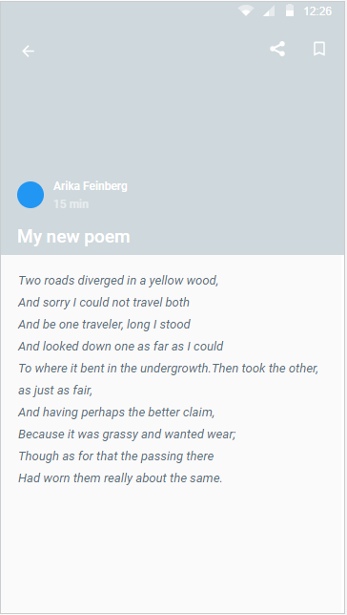

Рис. 5 - «Всередині» однієї з заміток

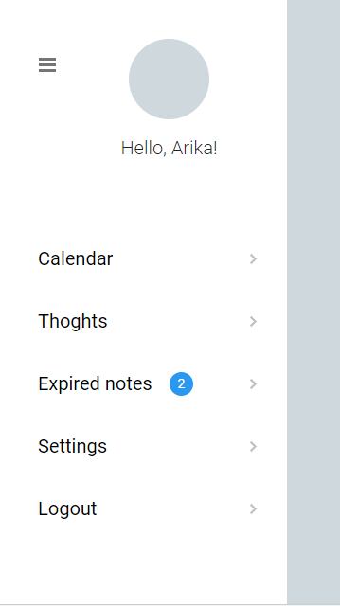

Рис. 6 – меню з опціями

Приблизний вигляд екранів, на рис. 3 кольорові кружечки – це індикатори «важливості» замітки.

1. Посилання на репозиторій GitHub